FGV - Serviço de Ordenação de Livros
Documento de projeto da solução
Esta solução foi estruturada em camadas seguindo Clean Architecture, DDD tático e princípios SOLID. A API expõe um endpoint para ordenação de livros, a camada de Application centraliza o caso de uso, a camada de Domain contém os contratos e elementos de negócio, e a camada de Infrastructure materializa os critérios de ordenação configurados em arquivo.

1. Decisões de arquitetura
- Domain concentra Book, SortCriterion, enums, exceção de negócio e a interface IBooksOrderer.
- Application orquestra o caso de uso BookOrderingApplicationService, isolando a API da regra de ordenação.
- Infrastructure lê os critérios padrão do appsettings.json e cria o BooksOrderer sem acoplar a interface pública ao mecanismo de configuração.
- API contém apenas concerns de entrada e saída: controllers, middleware de exceção e bootstrap de dependências.
- Tests cobrem os cenários explicitamente descritos no caso de teste fornecido pela FGV.

2. Atendimento aos requisitos
- Ordenação por um ou mais atributos.
- Direção ascendente ou descendente por atributo.
- Critérios padrão definidos por configuração, sem alteração de código.
- Tratamento de conjunto nulo com OrdenacaoException.
- Conjunto vazio retorna conjunto vazio.
- Projeto entregue com código-fonte, testes e diagrama visual.

3. Diagrama de classes
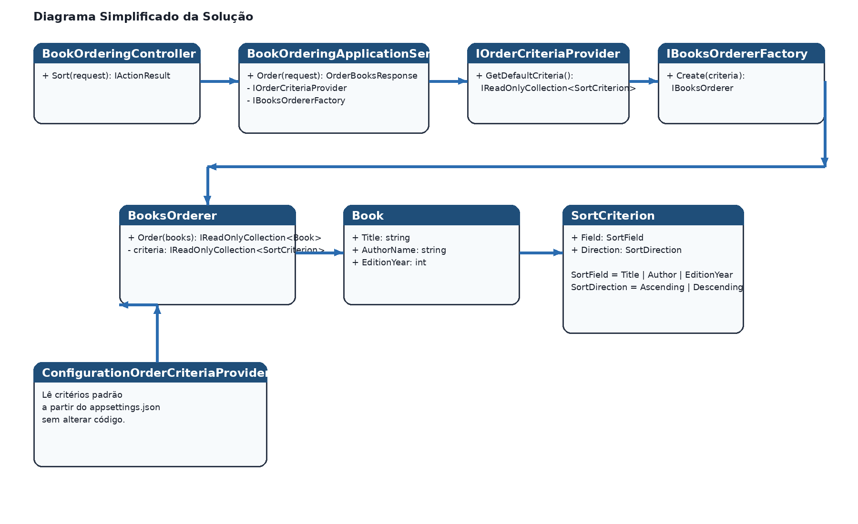

4. Fluxo do serviço
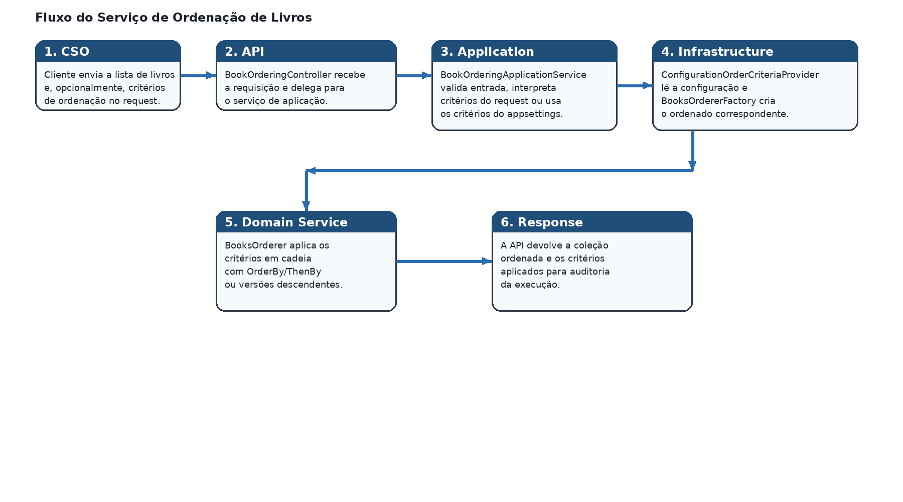

5. Configuração padrão
O arquivo appsettings.json define, por padrão, a ordenação por Title ascendente e Author ascendente. O endpoint também aceita critérios explícitos no request quando necessário para os cenários de teste.

6. Como executar
- dotnet restore
- dotnet build fgv-ordenacao-livros.sln
- dotnet test tests/fgv.ordenacao.livros.tests/fgv.ordenacao.livros.tests.csproj
- dotnet run --project src/fgv.ordenacao.livros.api/fgv.ordenacao.livros.api.csproj

7. Exemplo de request
{
"books": [
{ "title": "Java How to Program", "authorName": "Deitel & Deitel", "editionYear": 2007 },
{ "title": "Patterns of Enterprise Application Architecture", "authorName": "Martin Fowler", "editionYear": 2002 },
{ "title": "Head First Design Patterns", "authorName": "Elisabeth Freeman", "editionYear": 2004 },
{ "title": "Internet & World Wide Web: How to Program", "authorName": "Deitel & Deitel", "editionYear": 2007 }
],
"criteria": [
{ "field": "Author", "direction": "Ascending" },
{ "field": "Title", "direction": "Descending" }
]
}

